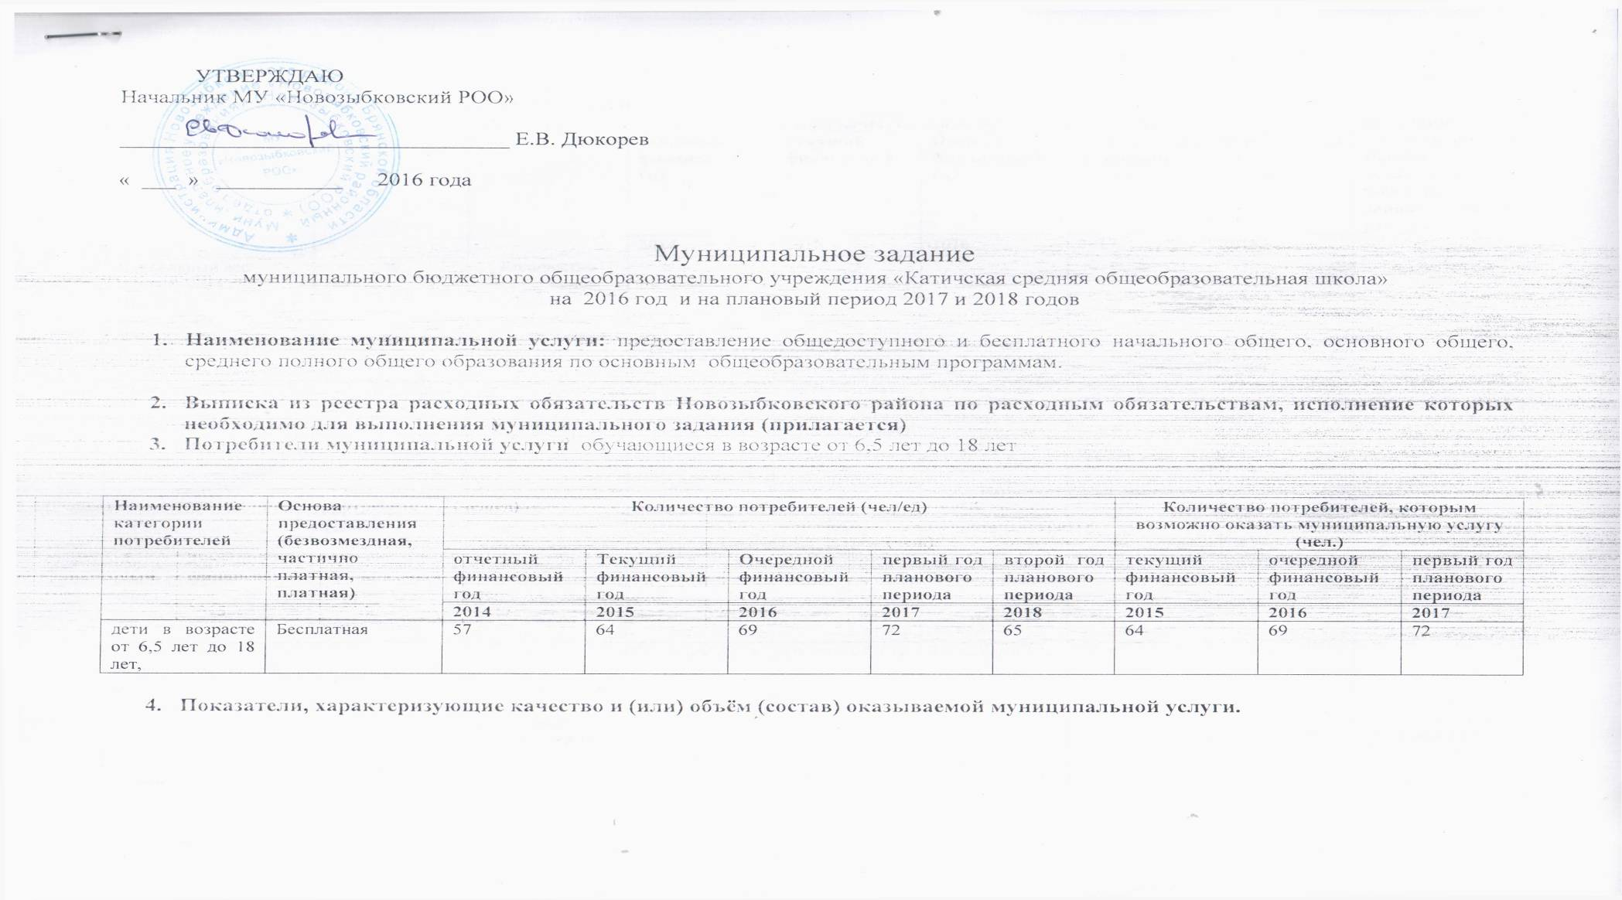

4.1. Показатели качества оказываемой услуги
Наименование показателя | Единица измерения | Методика расчета | Значения показателей качества оказываемой муниципальной услуги |  |  |  |  | Источник информации о значении показателя (исходные данные для ее расчета)
Наименование показателя | Единица измерения | Методика расчета | отчетный финансовый год | Текущий финансовый год | Очередной финансовый год | первый год планового периода | второй год планового периода
Наименование показателя | Единица измерения | Методика расчета | 2014 | 2015 | 2016 | 2017 | 2018
1. Удельный вес выпускников общеобразовательного учреждения, поступивших в учреждения начального, среднего и высшего профессионального образования | % | Количество поступивших выпускников / количество выпускников * 100 | Не менее 90 % | Не менее 90 % | Не менее 90 % | Не менее 90 % | Не менее 90 % | Справки с места учёбы
2. Обеспеченность общеобразовательных учреждений компьютерной техникой, в т.ч. с доступом в Интернет | Относительный показатель | Количество учащихся / количество компьютеров | на 1 компьютер  4 учащихся | на 1 компьютер  4 учащихся | На 1 компьютер  4 учащихся | На 1 компьютер  4 учащихся | На 1 компьютер  4 учащихся | балансовая ведомость
3. Число выпускников школ, выполнивших ЕГЭ без двоек | % | Число выпускников, выполнивших ЕГЭ без двоек / число выпускников * 100 | Не менее 80 % | Не менее 80 % | Не менее 80 % | Не менее 80 % | Не менее 80 % | ведомости итоговой аттестации в форме ЕГЭ
4. Удельный вес детей, охваченных дополнительным образованием от общего числа учащихся (школьные секции, кружки0 | % | Число учащихся, охваченных дополнительным образованием, / число учащихся * 100 | 100 | 100 | 100 | 100 | 67 | списки детей, зачисленных в учреждения дополнительного образования
5. Отсев учащихся | % | Число учащихся, регулярно не посещающих школу / общее число учащихся * 100 | 0 | 0 | 0 | 0 | 0 | справки – подтверждения глав сельских администраций, отчёты школ
6. Доля педагогических  кадров с высшим и средним профессиональным образованием | % | Число педагогических кадров с высшим образованием / число педагогических кадров *100 | 80 | 80 | 80 | 80 | 93 | тарификационные списки

4.2. Объём (состав) оказываемой муниципальной услуги (в натуральных показателях)

Наименование показателя | Единица измерения | Значение показателей объема (состава) оказываемой муниципальной услуги |  |  |  |  | Источник информации о значении показателя
Наименование показателя | Единица измерения | отчетный финансовый год | Текущий финансовый год | Очередной финансовый год | первый год планового периода | второй год планового периода | Источник информации о значении показателя
Наименование показателя | Единица измерения | 2014 | 2015 | 2016 | 2017 | 2018 | Источник информации о значении показателя
дети в возрасте от 6,5 лет до 18 лет, обучающиеся в ОУ | Чел. | 57 | 64 | 69 | 72 | 65 | ОШ - 1

4.3. Требования к материально-техническому обеспечению оказываемой муниципальной услуги.

4.3.1. Правовые акты и иные документы, устанавливающие требования к материально-техническому обеспечению муниципальной услуги требования СанПиН 2.4.2.2821-10

4.3.2.Требования к наличию и состоянию имущества

Вид имущества | Качественные и (или) количественные требования к имуществу
1. Здания и сооружения | Помещения должны быть обеспечены всеми средствами коммунально-бытового обслуживания и оснащены телефонной связью, должны отвечать требованиям противопожарной безопасности, безопасности труда.
2. Автотранспорт | _________
3. Оборудование учебных кабинетов (лабораторий), компьютерных классов | Соответствие требованиям Госстандарта

4.4.Требования к квалификации и опыту персонала

Профессиональная подготовка работников | Право на занятие педагогической деятельностью имеют лица, имеющие среднее профессиональное или высшее образование и отвечающие квалификационным требованиям, указанным в квалификационных справочниках, и (или) профессиональным стандартам.
Требования к стажу работы | Приказ Министерства здравоохранения и социального развития Российской Федерации от 26.08.2010 г. №761н «Об утверждении единого квалификационного справочника должностей руководителей, специалистов и служащих, раздел «Квалификационные характеристики должностей работников образования», постановление администрации Новозыбковского района от 07.02.2013 года №43 «Об утверждении Положения о системе оплаты труда работников муниципальных образовательных учреждений Новозыбковского района, реализующих программы начального общего, основного общего, среднего общего образования».
Периодичность повышения квалификации | Педагогические работники имеют право на дополнительное профессиональное образование по профилю педагогической деятельности не реже чем один раз в три года. Федеральный закон «Об образовании в Российской Федерации» от 29 декабря 2012 г. №273-ФЗ ст.47 п.5.2.
Иные требования | К педагогической деятельности не допускаются лица: лишенные права заниматься педагогической деятельностью в соответствии с вступившим в законную силу приговором суда; имеющие или имевшие судимость за преступления, состав и виды которых установлены законодательством Российской Федерации; признанные недееспособными в установленном федеральным законом порядке; имеющие заболевания, предусмотренные установленным перечнем.

- Порядок оказания муниципальной услуги.

5.1. Нормативный правовой акт об утверждении административного регламента исполнения муниципальных функций (предоставления муниципальных услуг): постановление администрации Новозыбковского района от 31.03.2010 г. № 134 «Об утверждении административного регламента предоставления муниципальной услуги «Организация предоставления общедоступного и бесплатного начального общего, основного общего, среднего (полного) общего образования по основным общеобразовательным программам»

5.2. Основные процедуры оказания муниципальной услуги | 1. Прием документов от граждан для приема в общеобразовательное учреждение.
5.2. Основные процедуры оказания муниципальной услуги | 2. Рассмотрение принятого заявления и представленных документов администрацией муниципального учреждения.
5.2. Основные процедуры оказания муниципальной услуги | 3. Решение о приеме в общеобразовательное учреждение
5.2. Основные процедуры оказания муниципальной услуги | 4. Организация образовательного процесса в соответствии с образовательными программами и расписанием занятий.
5.2. Основные процедуры оказания муниципальной услуги | 5. Освоение образовательных программ основного общего, среднего(полного) общего образования завершается обязательной государственно (итоговой) аттестацией обучающихся.
5.2. Основные процедуры оказания муниципальной услуги | 6. Лицам, прошедшим государственную (итоговую) аттестацию образовательные учреждения, имеющие государственную аккредитацию выдают документы государственного образца об уровне образования, заверяемые печатью соответствующего образовательного учреждения.

5.3.Порядок информирования потенциальных потребителей оказываемой муниципальной услуги

№ п/п | Способ информирования | Состав размещения (доводимой) информации | Частота обновления информации
1. | Публичное информирование | В учреждении размещен адрес администрации Новозыбковского района, номера телефонов, электронной почты Новозыбковского районного отдела образования, сотрудников отдела образования; процедуры предоставления муниципальной услуги в текстовом виде; перечень документов, представляемых гражданином для оформления зачисления в школу; образец заявления о приеме в муниципальное общеобразовательное учреждение | регулярно
2. | Индивидуальное информирование |  | по необходимости

5.4. Основания для приостановления исполнения муниципального задания

№ п/п | Основание для приостановления | Пункт, часть, статья и реквизиты нормативного правового акта
1 | Ликвидация или реорганизация образовательного учреждения | ФЗ «Об образовании в Российской Федерации», Уставы образовательного учреждения

5.5. Основания для досрочного прекращения исполнения муниципального задания

№ п/п | Основание для прекращения | Пункт, часть, статья и реквизиты нормативного правового акта
1 | Ликвидация или реорганизация образовательного учреждения | ФЗ «Об образовании в Российской Федерации», Уставы образовательных учреждений

- Предельные цены (тарифы на оплату муниципальной услуги.

6.1. Значения предельных цен (тарифов)

№ п/п | Цена (тариф), единица измерения | Реквизиты нормативного правового акта, устанавливающего порядок определения цен (тарифов)
 | Взимание родительской платы | не взимается

6.2. Орган, устанавливающий предельные цены (тарифы) на оплату муниципальной услуги либо порядок их установления администрация Новозыбковского района

- Порядок контроля за исполнением муниципального задания

№ п/п | Формы контроля | Периодичность | Органы исполнительной власти Новозыбковского района, осуществляющие контроль за оказанием услуги
1 | Инспекционные проверки плановые | Согласно плану отдела образования на год | Новозыбковский районный отдел образования
2 | Инспекционные проверки оперативные (выездные) | При обращении физических или юридических лиц с жалобами; для проверки исполнения предписаний об устранении выявленных нарушений. | Новозыбковский районный отдел образования
3. | Камеральная проверка | По мере поступления отчетности о выполнении муниципального задания | Новозыбковский районный отдел образования
- Требования к отчетности об исполнении муниципального задания.
8.1. Форма отчета об исполнении муниципального задания
Наименование показателя | Единица измерения | Значение, утвержденное в муниципальном задании на очередной финансовый год | Фактическое значение за очередной финансовый год | Источник(и) информации о фактическом значении показателя
Объемы оказываемой муниципальной у слуги
дети в возрасте от 6,5 лет до 18 лет, обучающиеся в ОУ района, в том числе  воспитанники дошкольных групп в возрасте от 1,5 до 7 лет | Чел. | 69 |  | отчет ОШ-1  отчет 85-К
Качество оказываемой муниципальной услуги
1. Удельный вес выпускников общеобразовательного учреждения, поступивших в учреждения начального, среднего и высшего профессионального образования | % | Не менее 90 % |  | справка с места учебы
2. Обеспеченность общеобразовательного учреждения компьютерной техникой, в т.ч. с доступом в Интернет | Относительный показатель | Не менее 1 компьютера на 4 учащихся |  | балансовая ведомость
3. Число выпускников школ, выполнивших ЕГЭ без двоек | % | Не менее 80 % |  | ведомости итоговой аттестации в форме ЕГЭ
4. Удельный вес детей, охваченных дополнительным образованием от общего числа учащихся (школьные секции, кружки0 | % | Не менее 67 % |  | списки детей, зачисленных в учреждения дополнительного образования
5. Отсев учащихся | % | 0 |  | справки – подтверждения глав сельских администраций, отчёты школ
6. Доля педагогических  кадров с высшим и средним профессиональным образованием | % | Не менее 90 % |  | тарификационные списки



